**ECMO中基于抗Xa因子抗凝：潜在问题和可能的解决方案**

翻译：陈瑾 武汉亚洲心脏病医院

审校：沈佳 上海儿童医学中心

**【摘要】**

监测体外膜肺氧合（ECMO）患者的普通肝素（UFH）抗凝的选择包括活化凝血时间，活化部分凝血活酶时间，血栓弹力图的反应时间以及抗Xa因子活性（0.3~0.7 IU/mL）。最近的研究提出抗Xa因子是监测ECMO中UFH抗凝的金标准。然而，综合许多外来因素，产生了对抗Xa因子是否能作为ECMO中监测UFH效果唯一方法的质疑。抗Xa因子是一种显色测定，经常可能会因ECMO患者的胆红素和游离血红蛋白的值升高而产生偏差。在抗凝血酶值低的情况下，该测试可能会低估UFH的影响。更重要的是，抗Xa因子测定是一种基于血浆的测试，未考虑到血小板和纤维蛋白原在形成稳定血凝块中的作用。合并血小板减少症和血小板功能障碍在ECMO患者中常见，如果仅使用抗Xa因子指导来调整UFH剂量，而低估它们的作用可能导致过度抗凝。相反，纤维蛋白原是一种急性期蛋白，某些患者在ECMO过程中可能会经历高水平的纤维蛋白原。在这种情况下，尽管抗Xa因子可能与血栓形成并发症相关，但它的UFH监测并不敏感。最后，通常建议的0.3~0.7 IU/mL范围是基于治疗和预防非ECMO患者发生血栓事件大致估计的理想范围。综上所述，只有结合评估血小板和纤维蛋白原对血凝块形成的相对作用的全血检测，抗Xa因子才能提供有关UFH实际作用的有用信息。

**【关键词】**：体外膜氧合，抗Xa因子，普通肝素，血栓弹力图

体外膜氧合（ECMO）是一种可为心脏和肺部无法提供足够的气体交换或灌注以维持自身生命的患者提供后继循环与呼吸支持的体外技术。ECMO可用于儿童及成人的许多临床情况中，例如体外循环后，严重心力衰竭和/或肺衰竭的晚期治疗。尽管ECMO是一种挽救生命的治疗方法，但无论是静脉-静脉（VV）ECMO或静脉-动脉（VA）ECMO在所有年龄段的患者中都会出现多种出血和血栓形成的相关并发症。这些ECMO相关的出血和血栓形成并发症是死亡率增加的常见原因。出血部位包括插管和血管穿刺部位，肺，胃肠道，口鼻，胸腔，腹腔和大脑。血栓并发症包括管道回路和氧合器内的血栓形成，脑卒中，肢体缺血，心内血栓形成以及肺栓塞。

尽管有可替代的抗凝剂（直接凝血酶抑制剂）在逐渐普及，ECMO患者的标准抗凝方案仍是基于静脉输注相应剂量的普通肝素（UFH），通常剂量在10~50 IU/kg/h之间。普通肝素优于替代品的原因包括较低的成本，拮抗剂的可获得性以及临床使用者的熟悉程度。 目前基于不同的抗凝方法和不同治疗阈值的需求，对ECMO患者进行UFH抗凝监测包括四种可能的策略：（1）活化凝血时间（ACT）为140~220秒；（2）活化部分凝血活酶时间（APTT）为40~80秒或1.5~2.5（比率）；（3）使用血栓弹力图的反应时间在正常范围上限的1.5~2.0之间；（4）抗Xa因子（anti-FXa）活性在0.3~0.7IU/mL之间。

近年来，基于抗Xa因子的抗凝策略已获得广泛共识，不同的研究都主张其与其他可用方案相比的有优越性，并声称具有更好的预后或至少能降低异体血液制品的需求。

本文试图概述为什么我们认为在ECMO中仅基于抗Xa因子进行UFH的抗凝管理是一种不合适的方法。

**抗Xa因子检测的基础**

抗Xa因子分析通过显色程序测量血浆中的肝素活性。通常，反应混合物包含外源因子Xa（FXa）和Xa因子相关的“特异”显色底物。一些检测（“一阶段”）利用患者自己的抗凝血酶（AT），而大多数则基于外源性AT补充（“两阶段”）。含有肝素的抗凝血酶复合物可将其活性增强1,000至2,000倍，因此可有效抑制活化的Xa因子。残留的未抑制的Xa因子裂解显色底物，释放出在405 nm处光学读取的生色团，并且生色团的数量与肝素浓度成反比，然后根据先前运行的校准曲线以IU/mL表示。给定测试的发色性质，某些样品的低质量可能会被视为（“分析前”）限制因素，它将影响所测定的肝素浓度的准确性。具体而言，血浆中高浓度的胆红素（即黄疸），甘油三酸酯（即浊度）和/或无细胞的血红蛋白（即溶血）可能会在分析测试中产生重大干扰。使用抗Xa因子测试作为UFH水平的唯一衡量标准还有许多其他潜在的陷阱，这将在下一部分中概述。

**ECMO患者基于抗Xa因子抗凝的问题**

**抗凝血酶水平**

在长期UFH治疗期间，AT的消耗速率要高于肝脏合成速率，而ECMO期间的AT值很低。AT的补充可能是间歇性的或连续的，并且通常旨在通过可变剂量达到取决于实际AT活性的正常范围的较低值（80％AT活性）。一些作者主张通过补充AT浓缩物更好地实现所需的ACT并降低输血需求。但是其他研究表明在补充AT的小儿患者中出血和血栓形成并发症的发生率更高，并且目前对于需要在ECMO患者中提高AT水平尚无共识。

无论是否补充AT，AT水平显然都会影响UFH的临床疗效。在间歇性补充AT的情况下，给药后AT水平迅速升高，会反应到对UFH的波动。根据抗Xa因子水平对UFH剂量进行调整时，临床医生应了解当地实验室使用的抗Xa因子检测类型。包括外源性AT补充的检测并不能反映患者自身的血液内UFH功效，如果血浆AT活性较低，则可能会高估体内UFH的功效。相反，基于患者自身AT活性的测定可能出现对UFH的反应较差，并提示增加UFH剂量，而AT补充至正常水平（> 80％）可以防止出现这种情况。实际上，AT浓缩物的补充能够在不增加UFH剂量的情况下增加抗Xa因子活性。

**显色污染**

溶血在ECMO期间常有发生。最近的一项研究中发现，在60％的ECMO成年患者中发现高水平（>50mg/dL）的游离血红蛋白。高胆红素血症是ECMO期间溶血和/或肝功能衰竭的另一种原因。在游离血红蛋白和/或胆红素值较高的情况下，显色测定可能会产生偏差，并且抗Xa因子检测会导致对UFH活性的低估。

**极度肥胖**

在需要VV ECMO的患者中经常发现极度肥胖（体重指数>40 kg/m2），并可能与呼吸衰竭相关。像大多数其他抗凝剂一样，当针对极端体重的患者时，UFH的抗凝剂剂量可能需要调整剂量。具体而言，对于通过抗Xa因子检测结果调整的UFH输注速度，肥胖患者比非肥胖患者需要更低的剂量。对于0.3~0.7 IU/mL的目标值，报告的剂量降低了25％（19.45vs.15.29单位/ kg/h）。降低肥胖患者的UFH剂量通常是合理的措施，然而在肥胖和非肥胖患者中，管路和氧合器是ECMO患者血栓形成的来源。因此作者认为，遵循抗Xa因子活性调整的UFH剂量可能导致与肥胖患者抗凝不足，从而增加ECMO装置内血栓形成的风险。

**新生儿和婴儿**

在小儿患者中，基于抗Xa因子的抗凝治疗具有挑战性。 由于凝血系统不成熟，这些患者可能需要使用不同于成人的UFH剂量。Schechter等人在6个月以下的一系列患者（包括ECMO和非ECMO）中研究了UFH抗凝治疗，目标是抗Xa因子活性为0.35~0.7IU/ml。 他们发现，尽管UFH剂量非常大（34~73 IU/kg/h），但只有15％的患者可以达到目标，其余85％的患者无法达到目标。患者的血栓消除率高，无血栓进展，但出血率较高。这可能表明，在新生儿和婴儿中，以0.37~0.7IU/mL为目标的UFH抗凝可能导致抗凝过度。 但是一些在ECMO患者中使用该策略取得良好效果的研究却也是在儿科患者中进行的。

**血小板数量和功能**

在ECMO治疗期间常合并血小板减少症，并且可能导致出血。反过来出血是血小板减少的原因。ECMO治疗期间通常会改变血小板的功能。除了获得性血管性假性血友病众所周知的现象外，还有报道ECMO患者各种程度的血小板聚集功能障碍。

抗Xa因子检测是在无血小板的情况下测量肝素活性，在此环境中可以测量UFH对凝血酶抑制的影响。在ECMO患者中使用VET（血栓粘弹性试验 ）进行的研究表明，血栓牢固性较差（血栓弹性成像中的最大振幅和最大的血栓硬度）是ECMO患者发生出血并发症的决定因素。

因此，在血小板减少症、血小板功能障碍和频繁使用血小板制品的情况下，采取一种不考虑这些因素的UFH活性测定方法可能是有问题的。作者的观点是，每当血小板计数和/或严重的血小板功能障碍时，以抗Xa因子活性指导UFH剂量而未考虑血小板对有效形成血栓的作用可能会导致出血性环境。

**纤维蛋白原水平**

纤维蛋白原是一种急性期蛋白，在ECMO治疗过程中，其浓度会迅速增加。 ECMO治疗开始时可能出现低值（尤其是在心脏术后应用ECMO治疗的情况下），但通常在24到36小时后恢复正常，在接下来的几天达到超常值，在4到5天后通常超过5.0g/L（►图1 ）。

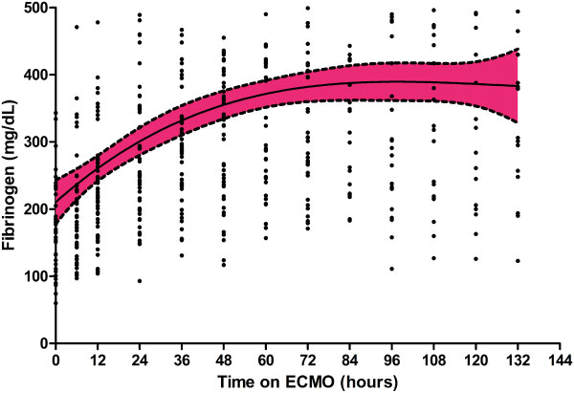

图1.体外膜氧合（ECMO）治疗前6天的纤维蛋白原浓度。虚线界定了95％的置信区间。 （数据来自Ranucci等人）

与血小板和其它血细胞一起，纤维蛋白原是影响血栓坚固程度和形成效率的主要决定因素。但是有研究表明高纤维蛋白原水平（例如，纤维蛋白原/白蛋白比）可能导致ECMO患者发生血栓并发症。在ECMO期间，肝素通常增加剂量以延长凝血时间，这表明高纤维蛋白原水平可能需要更大的肝素剂量才能将ACT/APTT维持在目标值。抗Xa因子检测使用一种与纤维蛋白原无关的方法来检测UFH活性。该测试没有考虑到对于凝块稳定性至关重要的底物水平，因此用抗Xa因子水平调整UFH剂量可能会导致纤维蛋白原水平很高的ECMO患者抗凝不足，从而制造出了容易形成血栓的状况。

**目标值的不确定性**

在ECMO中使用抗Xa因子活性调节UFH剂量的大量研究报告的目标值为0.3~0.7IU/mL，但也有提出较高目标范围（下限：0.4~0.5IU/mL;上限：0.8IU/mL）以及较低目标范围（0.2~0.4IU/mL）。

总之，在ECMO中基于抗Xa因子活性分析指导UFH抗凝的主要局限性在于它们对辅因子（AT）和底物（纤维蛋白原和血小板）的敏感性。当AT活性，纤维蛋白原值，血小板计数和功能在正常范围内时，抗Xa因子活性可以反映UFH的临床疗效。但是，如前所述，ECMO治疗中这些因素很少在正常范围内。因此，仅基于抗Xa因子活性进行UFH调整可能会导致ECMO患者抗凝过度或不足，并有相应的出血或血栓形成风险。另外，暂时还没有确切的目标范围。

根据这些概念，抗Xa因子检测用于调整ECMO患者的UFH剂量离不开以下三个方面：（1）必须知晓实验室使用哪种类型的测定（有或没有外源性AT）；（2）同时测量患者的AT活性；（3）对全血进行其他检测，比如相对敏感的血纤蛋白原和血小板计数。

**指导ECMO抗凝的替代或补充检验**

根据体外生命支持组织的2017年指南，在ECMO期间监测UFH抗凝的替代测试包括APTT，ACT和VET。

►表1总结了这四个检验的主要特征

ECMO中UFH抗凝的可用监测措施。

►表2报告了针对不同领域的主要研究

ECMO患者UFH抗凝中的凝血试验。

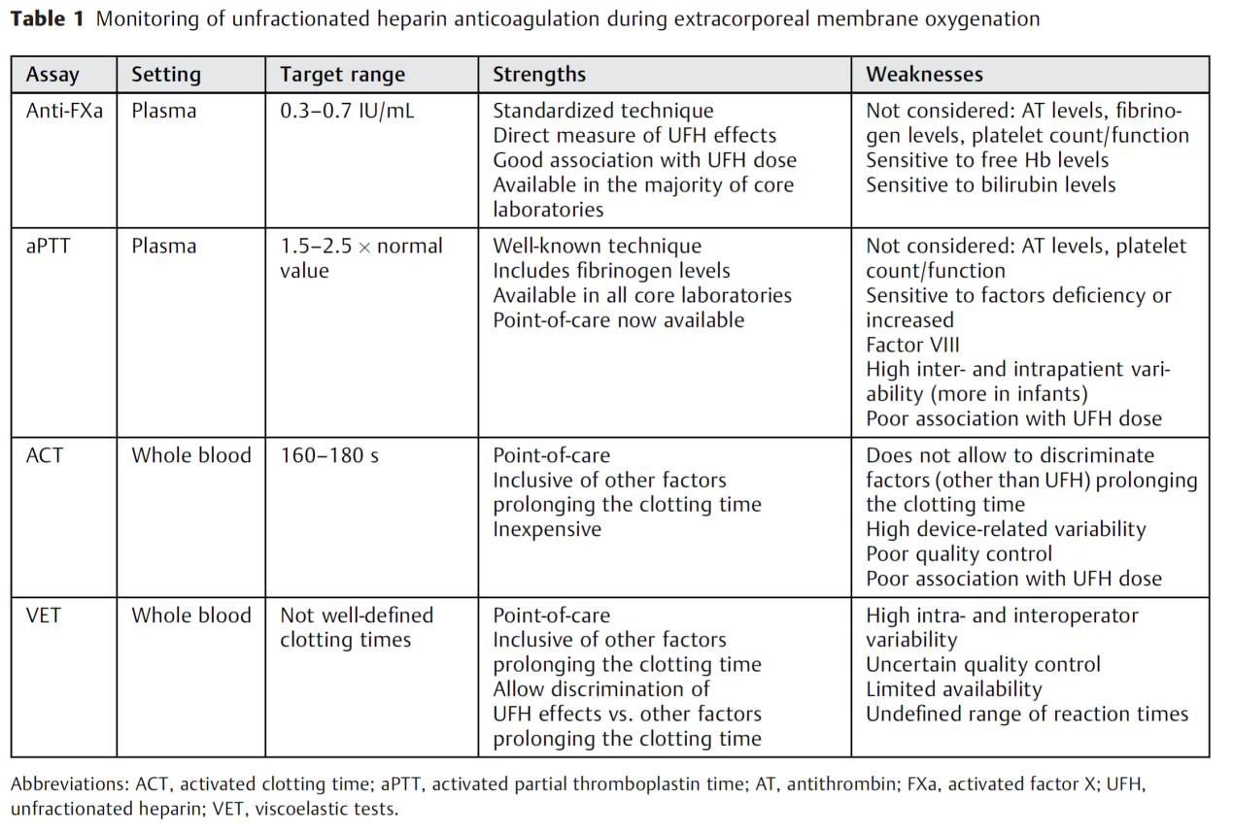

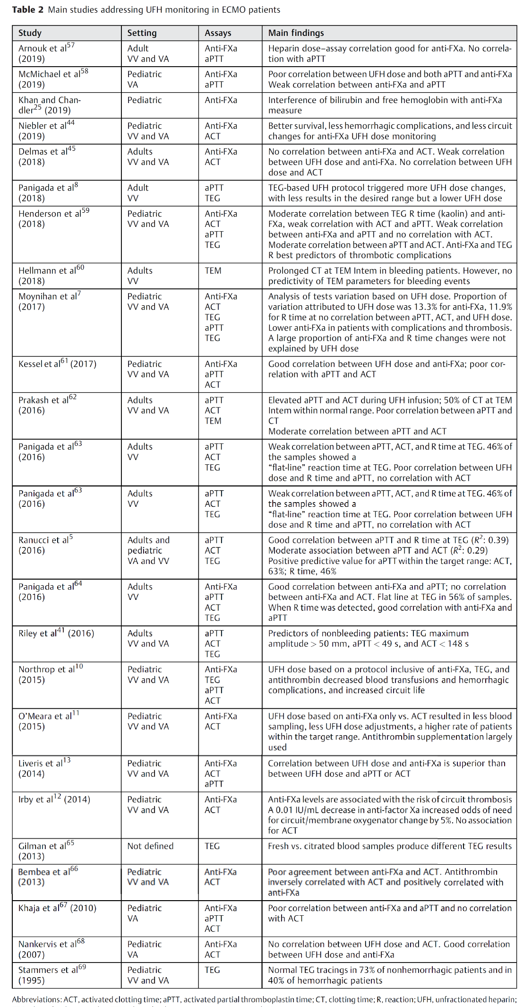

**将抗Xa因子检测与其他凝血测试结合**

作者认为，有大量证据表明仅依靠抗Xa因子检测不能指导ECMO的UFH抗凝治疗。至少应通过凝血因子活性评估和实施（可行的）测量（如血小板计数/功能和纤维蛋白原）对凝血酶生成后血栓形成的作用。我们假如将抗Xa因子检测与VET结合实际上可以提供有用的组合信息。VET提供了有关血栓性质甚至纤维蛋白原相关作用的综合信息。有研究表明，VET的反应时间与抗Xa因子活性之间的相关性要比ACT或APTT更好。此外，在模型中纳入血栓硬度可以为出血并发症提供预测工具。最后，基于抗Xa因子检测与AT和VET的组合的方案可减少输血，出血并发症和延长管路寿命。

**结论**

　　ECMO患者的抗凝治疗仍是一个未解决的问题，尚无标准化方案。在最近一次体外生命支持组织中心进行的调查中发现，ACT仍然是调整UFH剂量的检测标准（范围：140--240秒）。94％的中心测量APTT，而40％的中心常规测量抗Xa因子活性，而仅18％中心常规地使用血栓粘弹性试验。

　　对于ECMO期间监测抗凝的不同方案的有效性的认识，仍存在较大差异。 但是很可能没有单一的测试可以足够指导正确的UFH抗凝管理。